台北市立松山高中九十八學年度第二學期高三生物科第一次期中考
一、單一選擇題（每題2分）
1.下列有關神經元的敘述，何者正確？ (A)神經纖維包括樹突與軸突 (B)運動神經元藉樹突與動器相連 (C)突觸是樹突末端與鄰近細胞相接近的部位 (D)神經元的膜電位改變超過臨界值時，便產生神經衝動。
2.下列有關神經衝動的敘述，何者正確？ (A)神經元在沒有受刺激的狀況下，是處於「非極化」狀態 (B)靜止時，神經元的膜內外有電位差，膜外帶負電荷，膜內帶正電荷 (C)神經訊息由一神經元傳至另一神經元是靠神經傳遞物質 (D)神經元之間的神經傳遞方向為雙向傳遞。
3.下列有關人類大腦構造與功能的敘述，何者正確？ (A)大腦分左、右兩半球，且灰質在內、白質在外 (B)大腦皮層的聯合區可統整並判斷神經訊息的意義 (C)大腦為學習、記憶及本能行為的控制中樞 (D)大腦內含有腦脊髓液，其成分與血液相似。
4.下列有關人體脊髓的敘述，何者正確？ (A)脊髓由脊膜保護，脊膜可傳導神經衝動 (B)脊髓上與大腦連接，其內具有中央管 (C)脊髓的內部為灰質，外部為白質 (D)灰質的背角為感覺神經元的細胞體聚集而成。
5.下列有關體運動神經系統與自律神經系統的敘述，何者正確？ (A)兩者皆由運動神經元構成 (B)細胞體皆位於中樞神經系統內 (C)傳導路徑皆為雙突觸路徑 (D)兩者皆可調控骨骼肌的運動。
6 .下列有關交感神經與副交感神經的敘述，何者正確？ (A)兩者皆源自於中樞神經系統 (B)兩者均是釋出乙醯膽鹼來影響臟器的活動 (C)兩者皆分布至皮膚和肌肉內的血管 (D)兩者皆可刺激唾腺分泌含有酵素的唾液。
7.下列有關動物固定型行為的敘述，何者正確？ (A)固定型行為主要受神經調控，不受激素的影響 (B)許多固定型行為如覓食、求偶、育幼等，是由延腦控制 (C)固定型行為是由基因所決定，同種的個體皆具有相同的行為 (D)宣示領域、打鬥、築巢等複雜的行為是屬於學習行為。
8.眼球的轉動與下列何種腦神經無關？ (A)視神經 (B)動眼神經 (C)滑車神經 (D)外旋神經。
9.若用手遮住左眼，而以手電筒照射右眼，則左眼會有何種變化？ (A)瞳孔大小不變 (B)睫狀肌收縮 (C)虹膜環狀肌收縮 (D)虹膜輻射肌收縮。
10.下列有關視網膜上桿狀細胞和錐狀細胞的敘述，何者正確？ (A)錐狀細胞的數目較多 (B)桿狀細胞對顏色的敏銳度較高 (C)在弱光中藉錐狀細胞可看見物體的外形 (D)中央窩僅由錐狀細胞聚集而成。

二、多重選擇題（每題2.5分）
11.下列有關神經元的敘述，哪些正確？ (A)神經節為神經元細胞體的聚集處 (B)神經節位於中樞神經系統內 (C)感覺神經元的細胞體聚集於背根神經節 (D)交感神經節內含許多運動神經元的細胞體 (E)腦或脊髓的灰質中，僅含聯絡神經元的細胞體。
12.下列有關突觸的敘述，哪些正確？ (A)突觸是兩個神經元的連接處 (B)突觸只允許神經訊息由一神經元軸突的末稍傳到另一神經元的樹突或細胞體 (C) 突觸傳遞神經訊息的速率較神經纖維傳導衝動為快 (D)突觸是藉分泌神經傳遞物質而完成神經訊息的傳遞 (E)神經傳遞物質隨時存在突觸間，以利神經訊息的傳遞。
13.最簡單的反射弧是由下列哪些構造組成？ (A)受器和動器 (B)神經節 (C)感覺神經元 (D)聯絡神經元 (E)運動神經元。

14.下列有關肌肉收縮運動的敘述，哪些正確？ (A)運動神經元與骨骼肌細胞相近處稱為運動終板 (B)運動神經元產生動作電位時，其支配的所有肌纖維皆會收縮 (C)運動神經元的軸突末稍釋放正腎上腺素，促使骨骼肌收縮 (D)一條運動神經元所支配的肌纖維數愈多，則愈能完成精密的動作 (E)肌肉收縮時是遵照全有或全無律。
15.下列有關交感神經與副交感神經的比較，哪些正確？
比較  項目 | （A）  分布至 | （B）  源自於 | （C）  作用 | （D）  纖維長度 | （E）末稍神經傳遞物質
交感  神經 | 軀幹四肢 | 胸部和腰部  脊髓 | 心跳加快、  腸胃蠕動減慢 | 節前纖維較長 | 正腎上腺素
副交感  神經 | 內臟器官 | 腦神經和  薦部脊髓 | 心跳減慢、  腸胃蠕動加快 | 節前纖維較短 | 乙醯膽鹼
16.下列有關人體視網膜的敘述，哪些正確？ (A)視網膜是由一層神經細胞和多層色素上皮細胞所組成 (B)視網膜的黃斑區感光較敏銳 (C)中央窩缺乏桿狀細胞，僅由錐狀細胞所組成 (D)色素上皮細胞是一種特化的視覺受器 (E)視神經纖維離開眼球之處為盲點，不具有視覺作用。
17 .下列有關視覺異常狀況的敘述，哪些正確？ (A)眼壓長期過高易導致青光眼 (B)角膜弧度不均會導致散光 (C)眼球的前後徑較短易導致近視，應使用凹透鏡校正 (D)遠方物體的光線聚焦於視網膜之前，則造成遠視 (E)玻璃狀液中有物質漂浮，則造成飛蚊症。
18 .下列有關人類內耳的敘述，哪些正確？ (A)毛細胞為聽覺受器，位於內耳的半規管內 (B)半規管和前庭傳導的神經衝動，皆藉由聽神經傳到大腦 (C)暈車是因前庭受到不尋常的刺激所致 (D)前庭能感覺人體頭部的靜態平衡 (E)三個半規管彼此垂直，負責人體的動態平衡。
19.下列有關人耳構造與功能的敘述，哪些正確？ (A)耳殼可收集音波，聽管則可將音波導入中耳 (B)三塊小聽骨可傳遞聲音，其連結順序為：鎚骨→鐙骨→砧骨 (C)耳咽管平常關閉，在咀嚼或吞嚥時張開，可平衡鼓膜兩側的壓力 (D)聲音太大時，聽骨肌會收縮，使三塊小聽骨較為分離，以降低聲波的能量 (E)砧骨與卵圓窗相連，震動時會引起內耳淋巴液運動，而產生聽覺。
20 .下列有關本體感覺的敘述，哪些正確？ (A)本體感覺受器是位於內耳的半規管內 (B)能感覺骨骼肌、肌腱和關節中韌帶的張力和拉力 (C)頭部轉動時，能產生動的平衡感 (D)身體倒立時，能感覺到頭部位置與平時不同 (E)能感覺身體的活動、位置以及姿勢的變化。
21.下列有關動物行為的敘述，哪些正確？ (A)脊椎動物的幼體皆具有明顯的印痕行為 (B)神經系統愈複雜，則試誤學習的歷程愈短 (C)蜘蛛網上的蜘蛛對於風的擾動不予理會，是一種習慣性適應 (D)費洛蒙釋放於空氣中，近似物種也會產生類似反應 (E)求偶行為具有物種專一性，會造成物種間的生殖隔離。
22.下列有關於人體平衡維持的敘述，哪些正確？ (A)本體感覺和視覺皆與人體平衡的維持有關 (B)橢圓囊和球囊與人體動態平衡有關 (C)小腦與腦幹可調控骨骼肌收縮，維持身體的平衡 (D)毛細胞上方有膠狀物覆蓋，當膠質物晃動時，會刺激毛細胞 (E)大腦可整合神經訊息，感覺身體的姿勢或運動的變化。
23.聽覺和平衡覺的受器都在耳朵內，下列有關兩者的敘述，哪些正確？
(A)聽覺受器位於內耳，而平衡覺受器位於中耳 (B)兩者皆是由毛細胞接受刺激，而產生神經衝動 (C)神經衝動的產生皆與淋巴液的波動有關 (D)聽覺一旦受損，平衡覺也會同時失去 (E)兩者皆是藉由聽神經將神經衝動傳遞到大腦皮層。
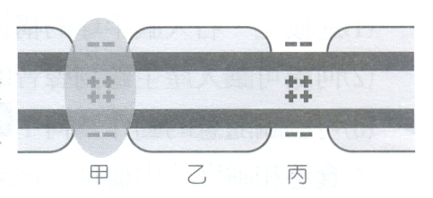
24.右圖為神經細胞的局部放大圖，下列相關敘述哪些正確？
(A)甲、丙處為蘭氏結，具有許多電壓閘式通道 (B)甲處發生去極化，丙處發生過極化 (C)乙處為髓鞘，由許旺細胞形成 (D)乙處具有絕緣功能，甲、丙處則否 (E)神經衝動是由甲處直接傳至丙處，可加速傳導速率。
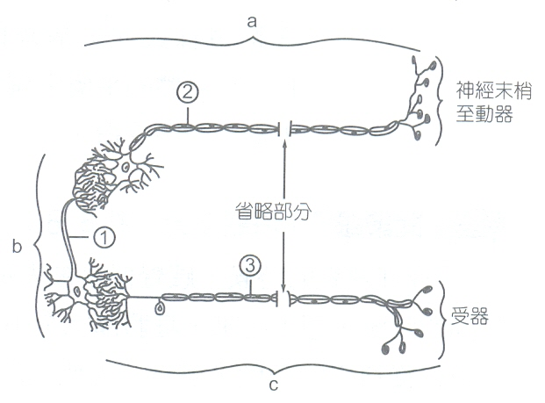
25.右圖a、b、c為人體手臂中相關的三種神經元，下列敘述哪些正確？
(A)a、b、c三種神經元的細胞體皆位於脊髓中 (B) a為感覺神經元，c為運動神經元 (C)若於處給予足量的刺激而產生神經衝動，則可於處測得膜電位變化 (D)在人體神經系統中，b種神經元的數量最多 (E)當c種神經元傳出神經訊息時，可使b種神經元產生去極化反應。

26.下列各組生理構造或物質，哪些具有拮抗作用？ (A)伸肌、屈肌 (B)腦神經、脊髓神經 (C)交感神經、副交感神經 (D)乙醯膽鹼、正腎上腺素 (E)腎上腺素、正腎上腺素。

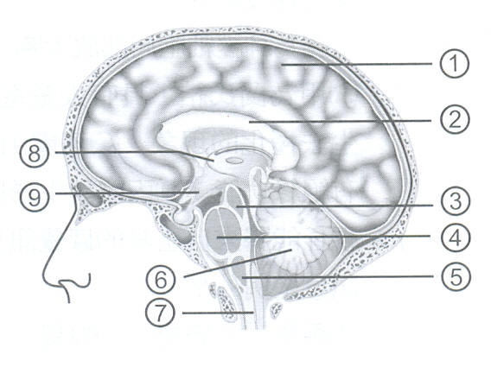
三、非選擇題（每題2分）
1.右圖為人體中樞神經縱剖面的構造圖，試據圖回答下列各問題：（需寫出代號及名稱）
(1)何處構造連接左、右大腦半球？
(2)何處為感覺訊息的接力站？
(3)何處可協調運動與平衡？
(4)血壓、食慾和睡眠的控制中樞位於何處？
(5)呼吸、心跳和血管舒縮的控制中樞位於何 處？

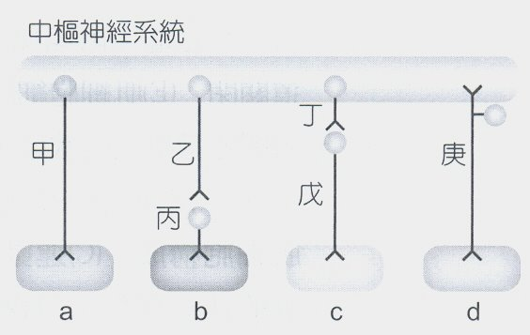
2.右圖為人體感覺和運動神經的模式圖，其中甲~庚為神經元的代號，a~d代表受器或動器，試以代號回答下列各問題：
(1)嗅神經具有甲~庚中的何種神經元？
(2)膝跳反射至少須經過哪些神經元？
(3)甲~庚中，何者會分泌正腎上腺素？
(4)心肌可能位於a~d中的何處？

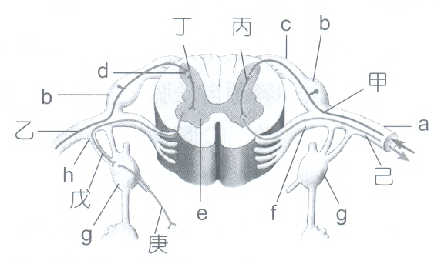

3.右圖為脊髓的構造，甲~庚為神經元的代號，a~h為神經相關構造，試以代號回答下列各問題：
(1)試寫出b和f的中文名稱。
(2)a~h中哪些構造具有神經元的細胞體？
(3)甲~庚中哪些屬於運動神經元？

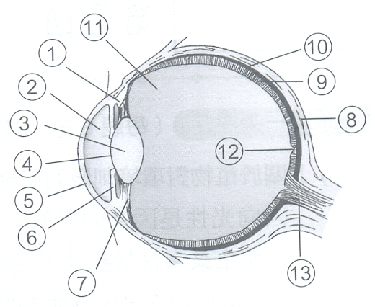
4.右圖為人體眼球剖面圖，試以代號回答下列各問題：
(1)哪些部位含有黑色素？
(2)何處可調控瞳孔的大小？
哪一神經調控此處的肌肉？
(3)中央窩位於何處？為何此處視覺最敏銳？
(4)調控何處構造的曲度可使人眼看遠物或近物？此處的曲度是受哪些構造調控？

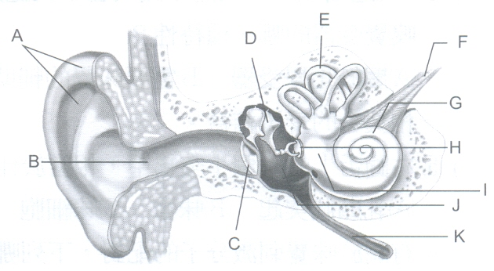
5.右圖為人耳的構造圖，試回答下列各問題：
(1)哪些部位合稱為迷路？（填代號）
(2)什麼構造為聽覺受器？其位於何處？
(3)長時間處於噪音環境中，可能會導致哪個構造受損而產生重聽症狀？
(4)咽喉發炎時病菌可經何處進入耳內？（填代號和中文名稱）

台北市立松山高中九十八學年度第二學期高三生物第一次期中考答案
選擇題答案
1 | 2 | 3 | 4 | 5 | 6 | 7 | 8 | 9 | 10
D | C | B | C | A | A | C | A | D | D
11 | 12 | 13 | 14 | 15 | 16 | 17 | 18 | 19 | 20
ACD | BD | ACE | AB | CE | BCE | ABE | BDE | ACD | BE
21 | 22 | 23 | 24 | 25 | 26 | 27 | 28 | 29 | 30
BCE | ACDE | BCE | ACDE | CDE | ACD

非選擇題答案
1. (1) 胼胝體。
(2) 視丘。
(3) 小腦。
(4) 下視丘。
(5) 延腦。
2. (1)庚。
(2)甲、庚。
(3)戊。
(4)b、c。
3. (1) b為背根神經節，f為腹根。
(2)b、d、e、g。
(3)戊、庚、己。
4. (1)虹膜、視網膜、脈絡膜。
(2)虹膜，動眼神經。
(3)為中央窩，因中央窩皆由錐狀細胞組成，視覺最敏銳。
(4)晶體，晶體的曲度是受睫狀肌和懸韌帶之構造調控。
5. (1)內耳中的G（耳蝸）、I（前庭）、E（半規管）合稱為迷路。
(2)柯氏器是聽覺受器，位於G（耳蝸）內。
(3)聽覺受器內的毛細胞受損，易導致感覺性耳聾。
(4) K（耳咽管）

